**ごみステーションの掃除当番の方へ**

（見本）

ごみステーションの管理は、ごみステーションの利用者が適正に管理することになっています。皆さんが清潔・快適に利用できるようご協力をお願いします。

**●当番の役割**

**・ごみ収集後のごみステーションの掃除　　・違反ごみの対応（下図フロー参照）**

**・次の当番への引き継ぎ**

違反ごみを出された方が出しなおすのが原則です。

引き取られない場合は、申し訳ありませんが、当番の方が再分別してください。

【違反ごみがあった場合】

違反ごみを確認

※違反シールの違反内容をご確認ください。

※排出曜日の間違いは、分別が正しければ次回収集となります。

引っ越しごみ等多量のごみがある場合

班長又は会長又はｸﾘｰﾝｱｯﾌﾟ推進員へ連絡

外側から見て特定できる場合は、ごみは開封せずに、そのまま！

違反ごみを再分別

違反ごみの排出者が特定できる

班長又は会長又はｸﾘｰﾝｱｯﾌﾟ推進員へ連絡

※住所又は電話番号がわかる

●違反ごみの内、違反の原因となっているごみ

→違反シールの違反内容を確認。

違反の原因となっているごみをボランティア袋

を利用して再分別。

●違反ごみの内、正しく分別されているごみ

→違反シールの違反内容を確認。

違反の原因となっているごみを取り除く。

違反シールをはがして、指定の曜日に排出。

【分別のポイント】

●汚れたびん・缶については、燃やせないごみに分別

●汚れたプラスチック製容器包装・ペットボトルについては、燃やせるごみに分別

燃やせるごみ、びん・缶、ペットボトル、プラスチック製容器包装

燃やせないごみ、有害ごみ、

粗大ごみ

ボランティア袋６袋以上

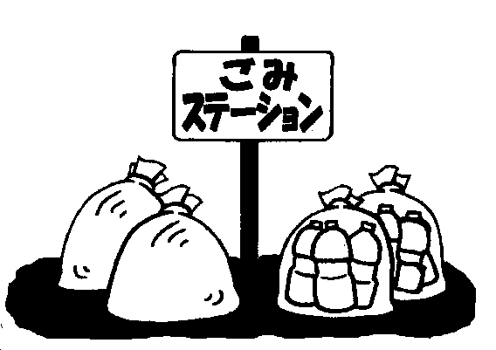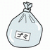

※６袋以上の場合はごみステーションのそばにおいてください。

班長又は会長又はｸﾘｰﾝｱｯﾌﾟ推進員へ連絡

ごみステーションへ排出

　（ボランティア袋の場合は５袋以内）

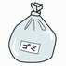

※クリーン推進課又は各総合支所市民生活課に連絡後、後日収集。

※指定の曜日に市が収集。



**●連絡先　　・班長又は会長又はｸﾘｰﾝｱｯﾌﾟ推進員　○○　XXX-XXXX　又は○○　XXX-XXXX又は○○**

**XXX-XXXX　　　　※掃除用具の破損やボランティア袋が不足する場合もご連絡ください。**

　　　（令和４年３月）